Информация к проекту решения по заявлению:
1.7. Манкевича В. Ю.
Земельный участок:
адрес: Новосибирская область, г Новосибирск, Ленинский район, ул Южная, д 67;
кадастровый номер. 54:35:063249:98;
площадь- 583 кв.м.;
Планшет № 251
Зонирование: зона делового, общественного и коммерческого назначения (ОД-1), подзоны делового, общественного и коммерческого назначения с объектами средней плотности жилой застройки (ОД-1.4)
Запрос: «для индивидуального жилищного строительства (2.1) – индивидуальные жилые дома»
Планируется: реконструкция жилого дома

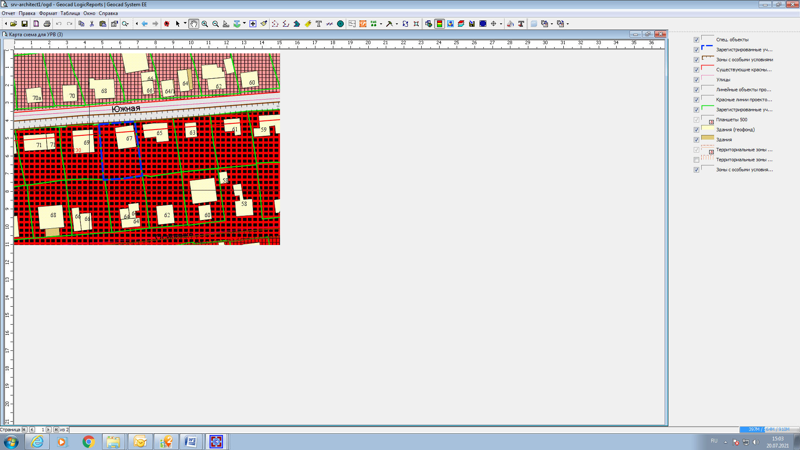
Приложения к заявлению:

